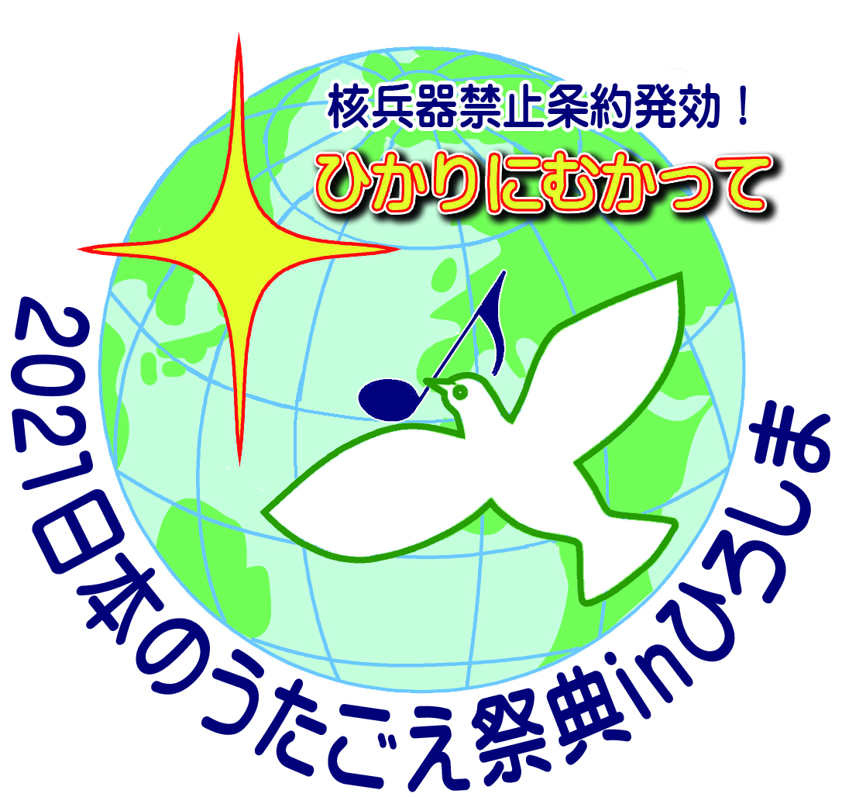
“2021日本のうたごえ祭典inひろしま”の
賛同募金にご協力をお願いします

全国の皆さま、お元気でお過ごしですか？
昨年は、広島へのご支援・ご協力、ありがとうございました。コロナ感染が広がり、全国各地の合唱団やサークルの活動が難しい中で、事業活動に多大なご協力をいただきました。また、11月の「♪みんな元気か がんばろうフェスタ2020」には、たくさんの方々が、リモートライブ演奏や録画演奏で参加してくださったり、YouTubeで視聴してくださったりしました。その時にも訴えた日うた祭典賛同募金のお願いに応えていただき、目標を超過達成して振り込んでくださったところもありました。
こうして、昨年春からここまで、直接お会いすることはできませんでしたが、全国の皆さまが、広島を応援してくださっていること、広島祭典に期待して下さっていることをひしひしと感じていました。皆さまのご支援が、不安になる私たちを励まし勇気を与えて下さいました。
さて、私たちは、“2021日本のうたごえ祭典inひろしま”を、今年の12月に開催する準備を進めております。
昨年の「がんばろうフェスタ」は、コロナ禍のもとで、今できる形を模索し、全国の皆さまのご協力を得て、うたごえ史上初のオンライン開催に挑戦し成功させることができました。コロナ禍のもとで、この運動を発展させ、未だ見ぬさらに多くの人々と繋がり歌い交わすためにも、オンラインの方法を取り入れた取り組みの準備も必要と考えています。全国でこれまでに積み上げてきた経験や繋がりをもとに、今年広島で新しい祭典のあり方に挑戦したいと思います。
そのために、改めて、祭典賛同募金へのご協力をお願いします。全国的に合唱団やサークルが集まれず活動が困難な中、再三のお願いは大変心苦しいのですが、財政は祭典成功の鍵となります。
既に、事務所維持費も長期にわたって必要となっています。オンラインを取り入れた「がんばろうフェスタ」にも想像していた以上の費用が掛かりました。公的な支援制度を活用し、地元を中心に集めた参加協力金で補えなかった費用は、皆さまからいただいた祭典賛同募金から支出しています。今年の祭典で、さらに技術的な精度を上げ、大掛かりなものにしていくためには、多額の経費が掛かります。本当にお金が必要なのはこれからなのです。
コロナ禍での祭典開催という難行にもう1年挑戦する私達が安心して取り組めるよう、財政的なご支援を何卒よろしくお願いいたします。
2021年2月
“2021日本のうたごえ祭典inひろしま”実行委員会
● 一般賛同募金 1口 1,000円
● 特別賛同募金 1口10,000円
＊祭典プログラムにお名前を掲載します。特別賛同募金にご協力いただいた方には大音楽会の招待券を1口につき1枚贈呈します。
＊各都道府県協議会でまとめていただき、実行委員会へご送金ください。
＊賛同募金応募用紙は、祭典ホームページのフォーマットをご利用いただけます。
＊賛同募金応募用紙は、e-mail 又はFAXで事務局へお送り下さい

